Cette activité fait partie d'une collection de fiches pédagogiques s'appuyant sur le film du conseil général : Le Loir et Cher naturellement. Cette collection s'adresse aux enseignants de collège, de Sciences de la Vie et de la Terre.

Les roches sédimentaires sont des archives des paysages anciens.
:
Utilisation du Film : Le Loir et Cher naturellement (film de 52 minutes). Seul le début du film est nécessaire.

- Le géologue, C. Le Doussal montre une succession de formations géologiques dans la carrière du four à chaux de Pontlevoy. A partir de son explication complète la légende du schéma ci-dessous qui est une coupe de la carrière dans laquelle il se trouve.
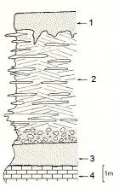

Coupe simplifiée de la carrière
du four à chaux de Pontlevoy

Précise ce qu’il nomme le sous-sol, quelles sont les formations du sous-sol sur ce schéma ?

- Pour reconstituer les paysages géologiques les géologues utilisent des indices notamment des fossiles et appliquent un principe énoncé par Charles Lyell (géologue anglais) en 1830 : « Les causes des changements géologiques n’ont jamais été autres que celles qui se manifestent de nos jours. ». Explique ce principe.

- En appliquant le principe ci-dessus complète le tableau suivant :

Formations géologiques | Strate n° 2 sur le la coupe de la carrière | Strate n° 4 sur la coupe  de la carrière
Fossiles rencontrés  dans les formations | Coquille d’huître et dent de requin  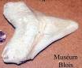  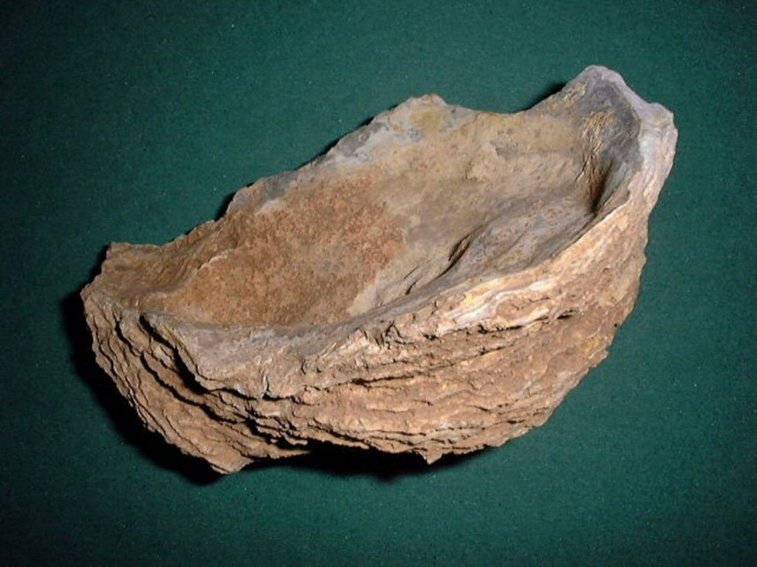 | Planorbe et dent de Diaceratherium  (Rhinocéros)  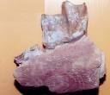  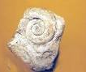
Milieux de formation

- Associe en le justifiant les paysages ci-dessous avec les formations géologiques 2 et 4

Paysage A |  | Paysage B

